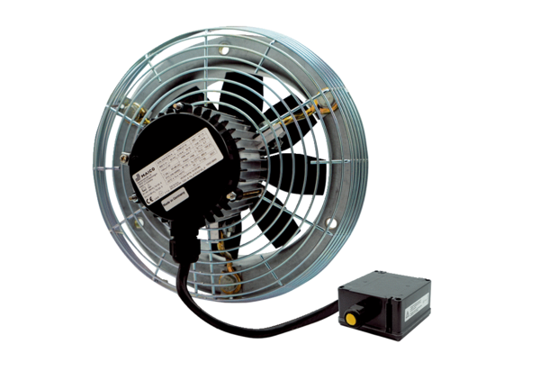Axiál fali ventilátor DZS 30/4 B Ex eCsomagolási egység: 1 darabVálaszték: C
Termékszám: 0094.0121Gyártó: MAICO

